

Diseño de una Aplicación Web para optimizar la entrega de evaluaciones en Linea en la Universidad Nacional Experimental Romulo Gallegos

Proyecto de Grado II

Anderson Hernandez
swodorheranndez@gmail.com
Área de Ingeniería en Informática

San juan de los morros, Abril de 2021
INDICE

Resumen

El siguiente proyecto de grado 2 análisis y diseño de una aplicación web para optimizar la entrega de evaluaciones en línea en la universidad experimental Rómulo gallegos, cuyo objetivo es desarrollar y analizar una aplicación web para optimizar entrega de evaluaciones en línea, realizando una aplicación web de fácil acceso y manipulación de una buena interfaz para la entrega de asignaciones. Utilizando la línea de investigación "Edumatica", facilitando así el ordenamiento de idea a través de la metodología de desarrollo "RUP" , permitiendo así el diseño de una app web creadas con las herramientas lenguajes de programación Python y framework como lo es Django, con el fin de hacer la mejora de entrega de asignaciones y suplantar las herramientas actuales que se estás usando. Ya que son un poco engorroso y complejas, gracias a la facilidad de esta aplicación web se podrá facilitar la entrega de evaluaciones en dicho instituto. Ya que actualmente en los tiempos que se están viviendo de ver clases en línea, se han presentado algunas dificultades en las aplicaciones utilizadas para dicha labor y funcionamiento como lo es la entrega de asignaciones del estudiante al docente encargado y viceversa del docente al estudiante al momento de indicar las asignación.Así mismo se puede decir que dicha aplicación consta de un módulo de preguntas frecuentes algo que actualmente las aplicaciones de hoy en día no consta con dicho módulo de esa similitud, donde el docente programará las respuestas en base a la asignación que tiene que entregar el estudiante, esto facilitará la información que el estudiante quiera obtener en caso de alguna pregunta o duda referente al deber asignado , la respuesta será de manera instantánea gracias al bot programado de dicha aplicación.
Con este fin está App web tendrá una segura interfaz muy sencilla y fácil de manipular para evitar cualquier confusión y problemática alguna

Palabras clave : Edumatica , Python , Django , RUP

Resume

The following degree 2 project analysis and design of a web application to optimize the delivery of online evaluations at the Rómulo Gallegos experimental university, whose objective is to develop and analyze a web application to optimize the delivery of online evaluations, making a web application of easy access and manipulation of a good interface for the delivery of assignments. Using the "Edumatica" line of research, thus facilitating the ordering of the idea through the "RUP" development methodology, thus allowing the design of a web app created with the Python programming languages ​​and framework tools such as Django, with in order to make the assignment delivery improvement and supplant the current tools that you are using. Since they are a bit cumbersome and complex, thanks to the ease of this web application it will be possible to facilitate the delivery of evaluations in said institute. Since currently in the times that are living to see classes online, there have been some difficulties in the applications used for such work and operation such as the delivery of assignments from the student to the teacher in charge and vice versa from the teacher to the student at the time Likewise, it can be said that said application consists of a module of frequently asked questions, something that nowadays applications do not have this similarity with said module, where the teacher will program the answers based on the assignment that the student has to deliver, this will facilitate the information that the student wants to obtain in case of any question or doubt regarding the assigned duty, the answer will be instantaneously thanks to the programmed bot of said application.
For this purpose, this web App will have a secure, very simple and easy-to-use interface to avoid any confusion and problems.

Keywords: Edumatica, Python, Django, RUP

Diagnostico Situacional

Descripción del contexto de la situación problemática planteada

En el siglo XX se aprovecha la invención de nuevas tecnologías para obtener más beneficios de la educación a distancia. Se transmitieron cursos por la radio,estos cursos sirvieron para educar tanto a los niños en tiempos de guerra como para mantener radiofrecuencias para la educación universitaria.Aunado a esto con la llegada del Internet se da un paso verdadero al contexto virtual. La creación del correo electrónico cimentó las bases que hoy caracterizan la educación en línea.El constante desarrollo de la Web fue conformando las posibilidades actuales de este tipo de enseñanza, seguidamente nace la comunicación digitalizada y con ella, la creación de redes de educación y las instituciones educativas, las mismas empezaron a aprovechar el nuevo medio al ofrecer cursos de aprendizaje a distancia utilizando las redes informáticas, por medio de esto muchos maestros empezarían a embarcarse en la creación de sitios web para complementar sus clases. La necesidad que se tiene a nivel mundial de implementar las clases en linea , es de gran auge en nuestra actualidad. Se puede observar que a través de los años se han venido implementado de forma progresiva para así facilitar y hacer más confortable la educación, sin embargo aun existen variables que impiden que los resultados sean completamente favorables. Ya que a la vez esta situación generó un problema que tal vez a nivel de usuario no se podia reconocer pero a nivel como un estudiante regular se podia notar mas el problema de la implementacion de una herramienta que permitiera enviar un archivo ya sea evaluación o asignación que entregar.Muchas de las aplicaciones en la actualidad cómo Gmail, Google drive, Edmodo, dropbox son aplicaciones de Gran utilidad para la entrega y recepción de obtención de archivos, pero se puede notar que tienen limitaciones por como la capacidad máxima de adjunto de un archivo (25 MB) por parte de Gmail, se necesita una buena conexión a internet para su mejor funcionamiento y para acceder a un completo funcionamiento hay que pagar, como también Google drive qué es un poco confuso para muchos usuarios , haciendo que esto sea una dificultad para muchas personas que no tienen un mayor entendimiento de la aplicación igualmente vemos en problema de descarga que en muchas ocasiones el usuarios deseas descargar un archivo y la plataforma por no tener una conexión internet muy rápida no descarga el archivo, en ocasiones se modifican los archivos dependiendo en el formato que se allá enviado.ademas ninguna de las aplicaciones ya mencionadas cuentan con un modulo de preguntas frecuentes donde el docente pueda programar las respuestas dirigidas sobre una evaluación que se te llevando al momento.

Justificación del problema

Hoy en día el procedimiento que se lleva a cabo para las clases en linea se ejecuta pautando horas tentativas donde se considera que no es del todo fiable ya que en su mayo-ria la masa de estudiante que se debería conectar es muy baja; siendo una problemática tanto para los estudiantes como para los docentes, debido ha que no se obtienen los resultados esperados. No es posible una entrega oportuna de las tareas asignadas en tal sentido que el docente se atrasa en las revisiones y los estudiantes no tienen sinceradas las asignaciones que corresponde a cada cátedra.No es posible realizar intercambios de ideas con respecto a las asignaciones ya que no existe una conexión inmediata con el docente acorde con la realidad. Por lo tanto es imperioso construir una herramienta web que sea amigable, intuitiva, dinámica y evite en gran parte los problemas antes mencionados a su ves pueda lograr los objetivos y satisfacer las necesidades y cumplir con los requerimientos de la información.Es por ello que la aplicación web para optimizar las clases en lineas facilitará a los estudiantes y a los docentes una mejor interacción para la entrega oportuna de las tareas y la obtención de un aprendizaje claro y preciso, sin tener inconvenientes de coordinación. Ya que debido a la situación actual pandemia que se esta viviendo, creo justo y necesario la implementación de esta App Web, la misma facilitara la mejora y optimización de las clases en linea a la hora de recibir y entregar asignaciones o deberes enviados por el profesor. Al mismo tiempo respetara las normas de Bioseguridad establecidas para las mejoras de las clases en linea que actualmente se esta viviendo.Es importante resaltar que una ves implementada esta aplicación web tipo repositorio los estudiantes y profesores puedan movilizar la manera de entregar de evaluaciones sin necesidad de muchas complicaciones , el profesor podrá obtener las evaluaciones asignadas y revisarlas sin necesidad de descargarlos y si los estudiantes tienen alguna preguntas que fomentar el modulo de preguntas frecuentes se encargue de ellos,con las respuestas programadas por el mismo profesor.

Objetivos del Proyecto

Objetivo General

Implementar una aplicación web para optimizar las entregas de evaluaciones en línea en la universidad nacional experimental Rómulo gallegos.

Objetivos Específicos

- Diagnosticar la situación actual de los proceso de envió de evaluaciones en linea por parte de los estudiantes de la “Universidad Nacional Experimental Rómulo Gallegos”.

- Establecer los requerimientos necesarios en cuanto a Hardware y Software para el diseño de una aplicación web que permita optimizar las entrega de evaluaciones en linea de la “Universidad Nacional Experimental Rómulo Gallegos”.

- Diseñar una aplicación web para optimizar la entrega de evaluaciones en linea en la “Universidad Nacional Experimental Rómulo Gallegos”.

- Desarrollar una aplicación web para optimizar la entrega de evaluaciones en linea en la “Universidad Nacional Experimental Rómulo Gallegos”.

Público Objetivo

Debido al estudio realizado sobre la metodología de desarrollo RUP y la línea de investigación Edumatica se llevó a un estudio detalladamente donde el público objetivo de este desarrollo es hacia los estudiantes que hacen vida actual en la “Universidad Nacional Experimental Rómulo gallego”. Donde a la problemática actual de la pandemia que éste ha llevado viviendo dónde se ha hecho la implementación de las clases en línea a raíz de estos sucesos se diagnosticó que la metodología rup es especializado al enfoque de desarrollo de software académico qué va dirigido a los estudiantes.

Estrategias y Acciones

Requerimientos

Cuadro Informativo del desarrollo del sistema

Software | Hardware
Software operativo windows 7 professional / Linux Ubuntu 18.04 | Computadora modelo MiniOS7 PRO v2020.02
Editor de textos enriquecido Visual Studio Code / Vim/Terminal linux. | Tarjeta RAM DDR3 2GB.
Lenguaje Backend Python | Disco duro HDD SATA 120GB.
Framework Backend Django 3.1.6 | Procesador AMD Sempron(tm)140 Processor 2.70Ghz
Lenguaje Frontend Javascript , Html ,Css. | Router WI-FI Marca ADAL2, MSB-8817
Framework Frontend Bootstrap , Vue.js | Mouse hp INVET
Base de datos PostgresSQL | Teclado DELL
Manejador de Versiones Git | Monitor Marca BENQ, senseye, LED 24 Pulgada
Middleware de Mensajeria RabbitMQ

Despliegue de aplicaciones Docker
Cuadro Nro 1

Fuente: Anderson Hernandez . 19/04/2021

Metodología Aplicada

Metodología R.U.P (Proceso Racional Unificado)
El Proceso Unificado Racional (Rational Unified Process en inglés, habitualmente resumido como RUP) es un proceso de desarrollo de software y junto con el Lenguaje Unificado de Modelado UML, constituye la metodología estándar más utilizada para el análisis, implementación y documentación de sistemas.
El RUP no es un sistema con pasos firmemente establecidos, sino un conjunto de metodologías adaptables al contexto y necesidades de cada organización.

Fases de la metodología:

1) Fase de inicio
2) Fase de elaboración.
3) Fase de construcción
4) Fase de transición

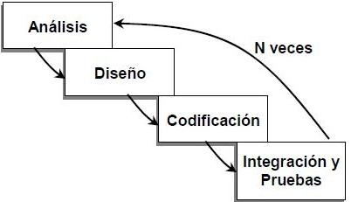

Figura 1 Representación gráfica de la metodología RUP

Etapas de la Metodología de Desarrollo RUP:

Fase de inicio

Durante esta fase, se realizó el estudio y diagnóstico de la situación para delimitar el alcance y los objetivos que tendría el proyecto, utilizando las respectivas técnicas de recolección de información y datos para desarrollar el modelo de negocio.

Fase de elaboración

En la fase de elaboración se seleccionaron los casos de uso para definir la arquitectura base del sistema y los cuales se desarrollarían en esta fase, se realizó la especificación de los casos de uso seleccionados y el primer análisis del dominio del problema, se diseñó también la solución preliminar.

Una vez determinado el alcance, se construyó la arquitectura de la aplicación web, se avanzó en la construcción del mismo donde se alcanzó un 70% de avance en el mismo, además se determinaron las maneras de llevar a cabo el desarrollo para evitar el máximo posible de errores y contratiempos, siendo la fase determinante del proyecto.

Fase de construcción

Durante la fase de construcción, todos los componentes restantes y las características de la aplicación se desarrollaron e integraron al producto final, y todas las características se probaron a fondo en busca de posibles fallas. se obtuvo un diseño preliminar del Manual de usuarios y un primer componente beta de la aplicación.
El propósito de esta fase fue completar la funcionalidad de la aplicación tipo repositorio. Para ello se clasificaron los requisitos pendientes, se administraron los cambios de acuerdo a las evaluaciones realizadas por los usuarios y se realizaron las mejores para el proyecto.

Fase de transición

El propósito de esta última fase fue la transición del producto de software a la comunidad de usuarios. Una vez que el producto llego al usuario final, surgieron algunos problemas que requirieron ajustes y actualizaciones, se corrigieron algunos problemas y se finalizaron las características que se pospusieron y el proyecto se llevó a producción.
Se llegó a un nivel aceptable de calidad y la documentación del usuario estaba disponible para que la transición al usuario lo cual dio resultados positivos para todas las partes.
Finalmente se obtuvieron las versiones de disponibilidad general, así como la corrección de errores final y versiones de mejora.

Acciones de Componentes

Está sujeto primordial mente a la vida de la ciudad universitaria donde el esquema de complejidad es diferente a las demás quiere decir que es un esquema donde todos los componentes tanto botones como base de datos como módulos y funciones , etc. Van en base a la complejidad de la ciudad universitaria en este caso como instituto de ejemplo la universidad nacional experimental Rómulo gallegos.

En este caso los botones cómo lo es de login y registro serán de sumamente importancia a la hora de que los usuarios se puedan registrar de manera fácil y sencilla llenando un campo de formularios y así dándole clic a un botón donde se registrará los datos del ingresado en una base de datos, la base de datos tendrá que guardar las tablas y las anidaciones de los componentes guardados y los módulos creados en el sistema ya programado en este caso se utilizará como base de datos Postgresql, donde la vida de este sistema será en base a la base de datos y los módulos que en este caso serían modelos del sistema ya que tendrá la información completa del sistema los botones ya ingresados cuando estás en el inicio serán de madera estratégica mente para que el usuario de tipo estudiante pueda darle click a un botón donde pueda subir la información donde el usuario tipo docente pueda hacer una gestión como tipo formulario para nse crear la evaluación donde el estudiante debe subir o adjuntar el archivo de la asignación con un simple clic en las funciones cómo lo vemos el módulo de preguntas frecuentes será de tipo chat bot , donde no habrá muchos botones o formularios que llenar sino un campo de tipo mensaje donde el estudiante llenará su pregunta a través del teclado y la respuesta será instantáneamente contestada por el bot.

Igualmente habrá funciones y botones a la hora de que cuando el docente pueda subir la información también a través de un campo en formularios y una selección de un simple botón para que pueda subir un archivo adjunto ya sea de tipo PDF como material de apoyo para que el estudiante con un simple clic que le dé al botón del archivo adjunto como material de apoyo se pueda descargar y haga la función de descarga automáticamente ya sea en el ordenador o en el móvil o donde el usuario este logueado.

Igualmente como todo programa y sistema informático todos los usuarios del sistema está programado tendrán un botón donde diga cerrar sesión o salir del sistema.

Acciones de Usuarios

Dicho sistema estará basado en 4 tipos de usuarios donde cada uno de ellos tendrá su función especifica que hacer y dirigido para un personal objetivo. Los tipos de usuario mas su funciones son:

- Usuario Admin
- Usuario Moderador
- Usuario Docente
- Usuario Estudiante

Administrador : Es el usuario con mayor recursos y permisos para todo el sistema , excepto (Subir Asignaciones y Corregir evaluaciones ) ya que esa función le pertenece a otro tipo de usuario, ademas tiene una función de tipo Informante donde le proporcionara la información referente a alguna queja o reporte educativo.

Moderador : Es un usuario dedicado principalmente para coordinadores de departamento , tiene mucho menos permisos que un usuario administrador.
Su función únicamente sera observar el nivel estadistico de como se maneja el comportamiento de la materia que esta encargada su departamento.

Docente : Es un usuario dedicado al profesor o docente encargado de impartir la materia tiene menos permiso que el admin y el moderador, este usuario principalmente será para subir asignaciones, corregir evaluaciones, configurar el bot de preguntas frecuentes a la hora de subir una asignación.Además contará con una función donde el docente podrá observar la asignación y cambiarla de status, cómo lo es en corrección y corregido a la hora de que un docente observe una evaluación podrá cambiar el estado a corregido o revisión,También podrá ya cuando esté en estado de corrección un comentario o observación en referente a una completación que le falta la asignación esto facilitará ya que el profesor a la hora de llevar la asignación a ese estatus podrá ponerla en un sitio de la app donde el estudiante podrá observar que se está en corrección y el profesor dejo una observación podrá volver a editarla para que así pueda ser corregido la observación que ha dejado el profesor
Contara también con baneo de estudiantes o bloqueo de no subir evaluación, podrá también hacer las funciones de evaluaciones dirigida para un grupo específico ejemplo a la hora de definir los puntos y los grupos para una exposición,Como también podrá subir material de apoyo referente a la asignación que se debe de entregar ya que esto facilitará el conocimiento al estudiantado a la hora de subir una asignación.

Estudiante : Es un usuario dirigido netamente al estudiante ya que su función principal es es entregar asignaciones descargar archivo de material de apoyo subido por el docente encargado, podrá fomentar preguntas referente a la asignación en el bot de preguntas frecuente. Además tendrá una función de desacuerdo de notas podrá hacer un reporte justificado a través de un formulario de él porque no está de acuerdo con la nota ojo esta función sólo será válida si el docente habrá pasado la asignación en estado de corregido,Podrá editar la asignación enviada sólo después que el profesor haya revisado iconos que lavar nación en estado de conexión o revisión conjunto a una observación para si el estudiante tener más noción de que debe corregir ( todo antes de la fecha de entrega tope).

MODELADO DE DISEÑO DEL PROTOTIPO EDUMATICO SEGÚN LA METODOLOGÍA
APLICADA

Diagrama de Actividades

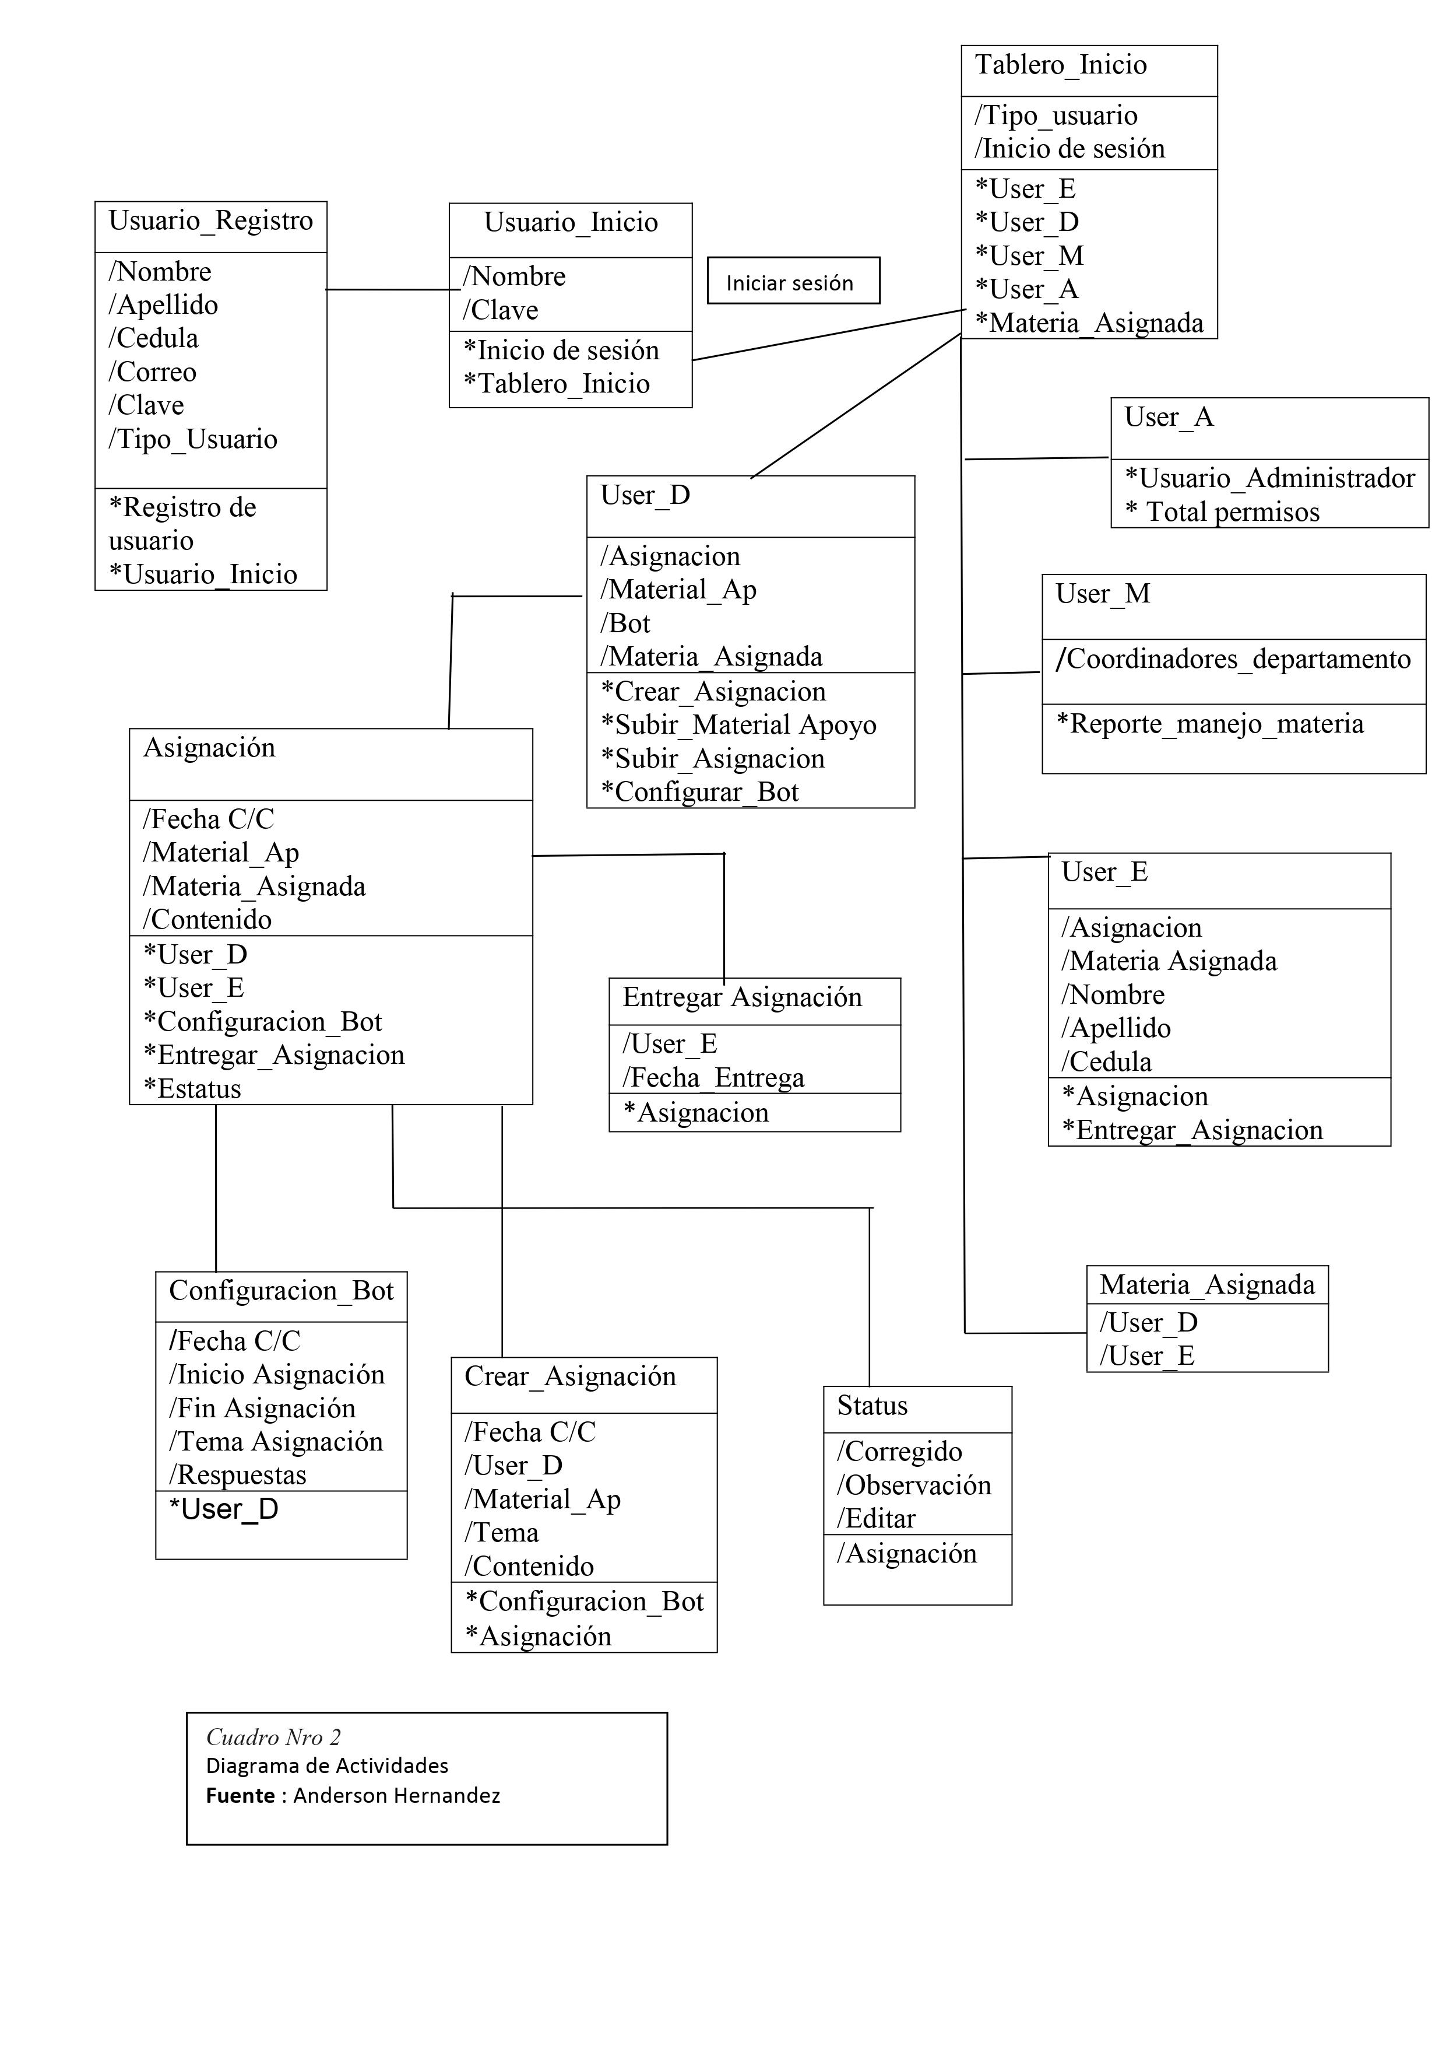

Módulos de Ayuda

En dicho sistema se permitirá que el docente pueda adjuntar un material de ayuda en el cual podrá obtener información referente a dicha evaluación o asignación que el profesor está ejecutando en el momento quiere decir que el docente podrá subir un PDF o ya sea cualquier otro tipo de documento que contenga información correspondiente a la asignación que se esté dando en ese preciso instante para qué si el estudiantado pueda obtener una ayuda o información correspondiente a la asignación que debe de entregar o el deber que debe hacerle llegar al docente
Esto facilitará la obtención de conocimiento correspondiente al asignaciones que debe de entregar el estudiante con esta dicha ayuda el docente podrá facilitar la ayuda a que el estudiante pueda obtener un poco más de conocimiento de frente a la asignación.

Además se implementará un icono de duda en cada sección del sistema dicho icono será correspondiente a que en el momento de que la persona tenga duda de que hace esa sección en específico el sistema con sólo hacer un clic en el icono saldrá un comentario o pequeño mensaje con una información correspondiente a qué se debe de hacer o qué representa el hacer en esa sección del sistema dicho icono será pequeño y en algunas secciones de las esquinas de la aplicación para que así la persona o usuario que tenga duda de frente a qué hace esa sección en específico pueda obtener la ayuda para así hacer de su estadía en el sistema de mayor facilidad.

Complementos de Ayuda

Hablar de un módulo componente de ayuda nos podemos referir en el sistema de que dicha función es llamado como un Bot de preguntas frecuentes donde el estudiante a la hora de alguna incógnita referente a la asignación que se está dando el Bot funcionará de tipo ayuda escrita para resolver algunas incógnitas o dudas de frente a dicha asignación ya que se encuentra la problemática de que muchas veces el estudiante tiene alguna duda o problema referente con la asignación ya sea por falta de conocimiento o información este Bot permitirá que el docente lo configure con una fecha de inicio simultáneamente a la fecha de inicio que el docente sube una asignación que entregar constará también que dicho docente pueda o deberá muy bien ajustar las respuestas que el estudiante vaya a hacer para que así su función sea de manera instantánea y al momento para toda duda o ayuda que necesite el estudiantado

